ESCUELA COLOMBIANA DE INGENIERÍA JULIO GARAVITO LABORATORIO DE FÍSICA MECÁNICA Y DE FLUIDOS 2018 - 1 Laboratorio No. 6 ADICIÓN DE FUERZAS

Christian Camilo Vivas, Maria Paula Sanchez, Michael Perilla

## Resumen

Las magnitudes físicas como lo son las fuerzas son cantidades vectoriales porque tienen magnitud, dirección y sentido. Debido a su carácter vectorial, las fuerzas pueden sumarse, restarse, etc.

**Materiales**

* Mesa de fuerzas
* Masas de la misma magnitud
* 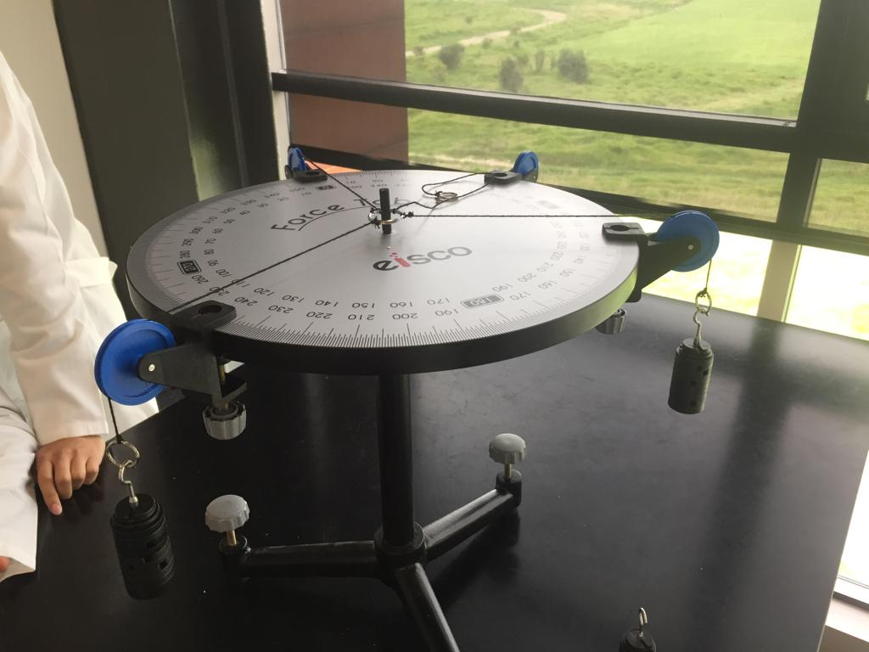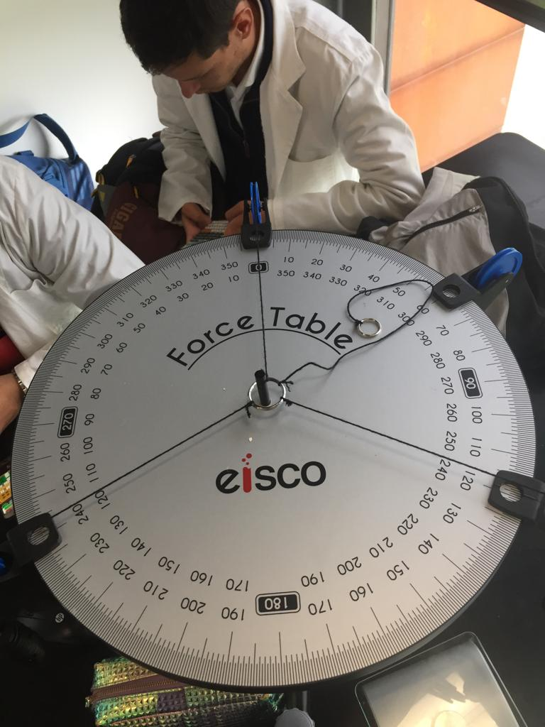Pesa digital

**Formulas**

$F^{2}= {Fx}^{2}+{Fy}^{2}$

$\tan{α}=\frac{F_{y}}{F_{x}}$

$F-\sum_{i=1}^{3}{F_{i}}=0$

$F=F_{1}+F_{2}+F_{3}$

**Desarrollo**

* + Diámetro 40cm (400mm)
  + Radio 20 cm (200mm)

Masa 1 = 254 g

Masa 2 = 254g

Masa 3 = 254g

* T= m*g

T1 = 2489,2 N

T2 = 2489,2 N

T3 = 2489,2 N

* Ángulos

T1 = 90°

T2 = 30°

T3 = 30°

* T1*Cos(α),+T1*Sen(α)

$=(2489,2\cos{(90})i,2489,2\sin{(90)j)}$

$$=(0i,2489,2j)$$

* -T2*Cos(α),-T2*Sen(α)

$=\left(-2489,2\cos{(30}\right)i,-2489,2\sin{(30)j)}$

$$=(-2155,7i,-1244,6j)$$

* T2*Cos(α),-T2*Sen(α)

$=\left(2489,2\cos{(30}\right)i,-2489,2\sin{(30)j)}$

$$=(2155,7i,-1244,6j)$$

* T1*Cos(α) -T2*Cos(α)+ T2*Cos(α) = 0
$$=0i-2489,2i+2489,2i$$

$$=0$$

* T1*Sen(α) -T2*Sen(α) -T2*Sen(α)
$$=2489,2j-1244,6j-1244,6j$$

$$=0$$

* **DIRECCIÓN**
$$\tan{α}=\frac{F_{y}}{F_{x}}$$

* T1
$$α=\tan^{-1}{\frac{2489,2}{0}}$$

$$α=90$$

* T2
$$α=\tan^{-1}{\frac{-1244,6}{-2155,7}}$$

$$α=30$$

* T3
$$α=\tan^{-1}{\frac{-1244,6}{2155,7}}$$

$$α=-30$$

* CONCLUSIONES
* Se observó experimentalmente la composición de fuerzas por medio de sus componentes rectangulares, en cuerpos sometidos a diferentes fuerzas.
* Durante el laboratorio se pudo experimentar la condición de equilibrio que tiene un objeto al ser sometido a diferentes fuerzas de la misma magnitud teniendo en cuenta que dichas fuerzas deben tener los ángulos compartidos iguales.